OBAVIJEST ZA POTROŠAČE
Opoziv proizvoda
K Classic Sol morska krupna, mlinac, 110g

Državni inspektorat Republike Hrvatske obavještava potrošače o opozivu proizvoda K Classic Sol morska krupna, mlinac, 110g, najbolje upotrijebiti do 01.2028., broj serije 401017 zbog mogućeg prisustva stranog tijela (uobičajenom i predviđenom uporabom ambalaže u hrani može nastati strano tijelo – mikroplastika).
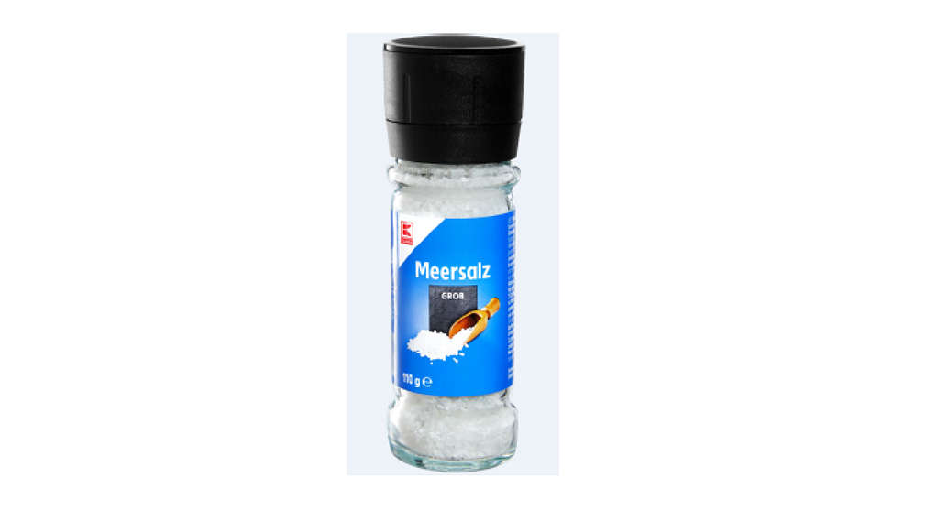
Proizvod nije u skladu s Uredbom 178/2002 o utvrđivanju općih načela i uvjeta zakona o hrani, osnivanju Europske agencije za sigurnost hrane te utvrđivanju postupaka u područjima sigurnosti hrane.
Detalji o opozivu proizvoda dostupni su na web stranici subjekta u poslovanju s hranom https://www.kaufland.hr/
Podaci o proizvodu:
Zemlja podrijetla: Italija
Proizvođač: Raimund Hofman GmbH, Kreuzstrase 11, 97892 Kreuzwertheim, Njemačka
Stavlja na tržište: KAUFLAND HRVATSKA, Donje Svetice 14, Zagreb

Obavijest se odnosi isključivo na proizvod sa gore navedenim podacima

